**ภาคผนวก**

**ภาคผนวก ก**

ตัวอย่างผลิตภัณฑ์

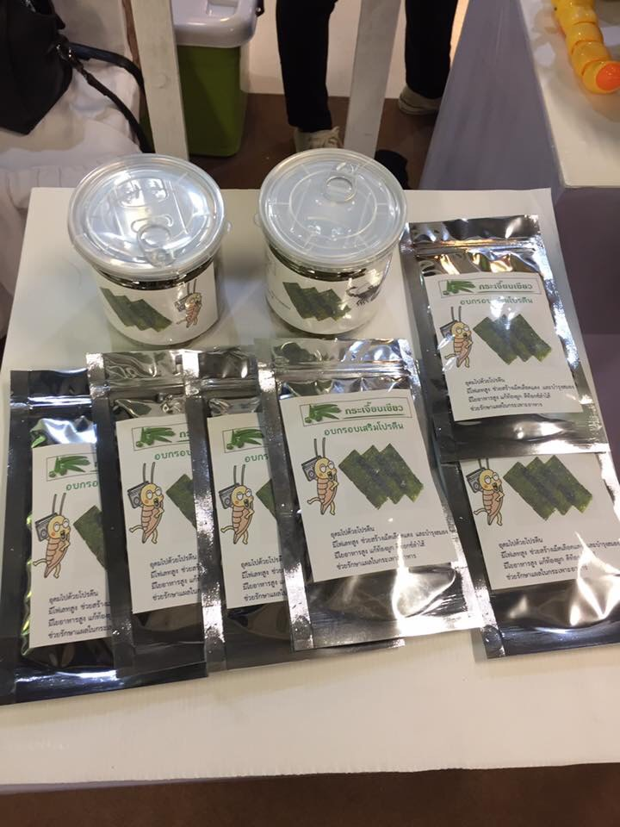

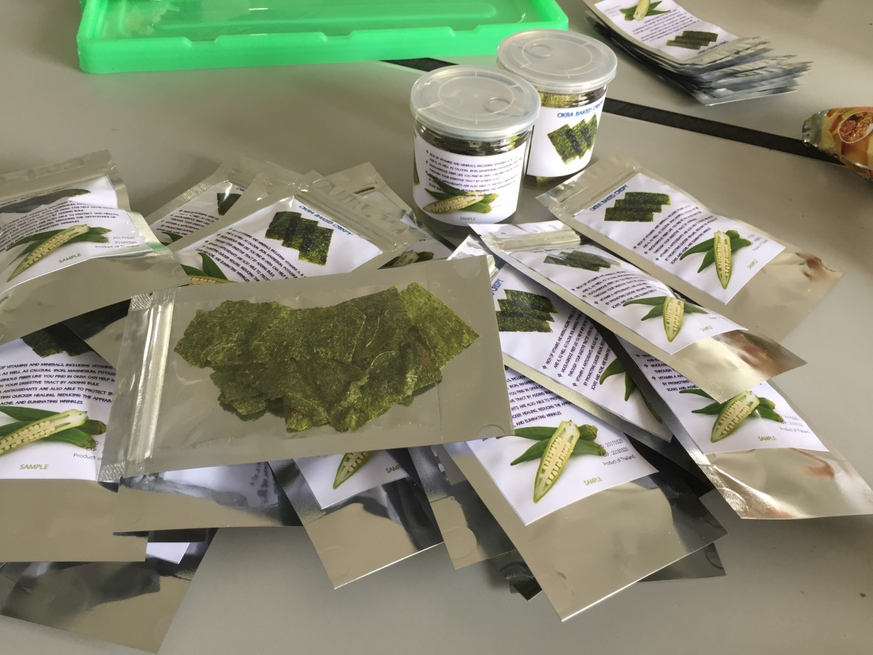

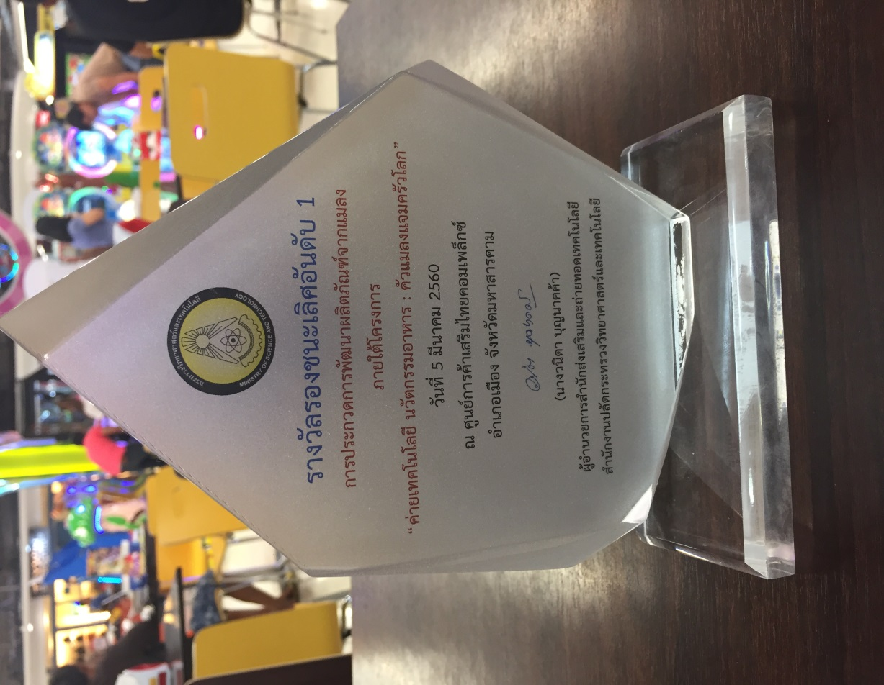

**ภาคผนวก ข**

การวิเคราะห์คุณภาพทางกายภาพและเคมี

**การวัดค่าสี**

การวัดค่าสีในระบบ CIE L* a* b* ด้วยเครื่องวัดสี (Colourimeter) โดยใช้แหล่งกำเนิดแสง D - light 65 มุมสังเกต 10 องศาทำการ Calibrate เครื่องวัดสีทุกๆครั้งก่อนใช้งานด้วยแผ่นกระเบื้องสีดำและสีขาวตามลำดับ

การใช้งานเครื่องวัดสีพร้อมโปรแกรม EasyMatch QC เบื้องต้นสำหรับ Hunter lab รุ่น CQXE/SAV-2

1. ทำการต่อสาร Adaptor เข้าเครื่องวัดสีและต่อสาย USB จากเครื่อง Hunter lab เข้า Computer ให้เรียบร้อย

2. ทำการกดปุ่ม สายฟ้าเพื่อเปิดเครื่อง เครื่องจะทำการเชื่อมต่อกับ Computer

3. ที่หน้าจอ windows เลือก Double Click ที่ lconEasyMatchQcเพื่อเข้าโปรแกรม

4. ที่หน้าจอของโปรแกรม EasyMatheh QC เข้า Menu Sensor แล้วเลือกที่ Standardize หรือเลือก Icon Standardize หรือกด F4

5. ทำการ Standardize

5.1 โปรแกรมจะให้วาง Black Glass ที่ Port สำหรับวัดตัวอย่าง กด NEXT (เช็ดแผ่นให้สะอาดก่อนการใช้งาน)

5.2 โปรแกรมจะให้วาง White Tile ที่ Port สำหรับวัดตัวอย่าง กดNEXT (เช็ดแผ่นให้สะอาดก่อนการใช้งาน)

5.3 โปรแกรมจะขึ้น Sensor Successfully กด Finish (พร้อมเครื่องที่จะทำการวัดค่า)

6. ทำการกำหนด JOB โดยเข้า Menu File เลือก JOB โดยถ้า JOB ใหม่ กด New job, JOB เก่า กด Open Job

7. การวัดตัวอย่างที่เป็น Standard เลือกกดที่ ICON Read Standard ที่ Toolbar หรือกดF2

8. การวัดตัวอย่างที่เป็น Sample เลือกกดที่ ICON Read Standard ที่ Toolbar หรือกด F3

9. หน้าจอหลักที่ให้ดูค่า Scale สี คือ หน้าจอ Color Table

ข้อควรจำในการ Standardize

1. เมื่อมีการเปลี่ยน Port Size ในการวัดต้องการทำ Standardize ใหม่ทุกครั้ง

2. การ Standardize ไม่ควรกำหนดใน Set Interval เกินกว่า 8 ชั่วโมง

3. เมื่อออกจากโปรแกรม และเข้าโปรแกรมอีกครั้งต้องทำการ Standardize ใหม่

4. ควรจะต้องทำการเช็ดแผ่นที่ใช้ในการ Standardize ทุกครั้ง

ข้อควรระวัง

1. ไม่ควรเข้าโปรแกรมโดยที่ไม่ได้เปิดเครื่อง และไม่ควรปิดเครื่องวัดสีก่อนทำการปิดโปรแกรม

2. ก่อนทำ Standardize ควรทำความสะอาด Black Glass และ White tile ทุกครั้ง

3. การวัดตัวอย่างที่เป็นของเหลวต้องระวังอย่าให้ตัวอย่างหกลงไปในเครื่องและใช้อุปกรณ์ด้วยความระมัดระวัง

4. ควรต่อเครื่องวัดสีกับชุดสำรองไฟฟ้าอัตโนมัติ ตลอดเวลาที่ใช้งาน

**การวิเคราะห์ปริมาณเถ้า**

อุปกรณ์

2.1 ถ้วยกระเบื้องเคลือบ (porcelain crucible)

2.2 เตาต้มร้อน (hot plate)

2.3 เตาเผา (muffle furnace)

2.4 โถดูดความชื้น

2.5 ตู้ดูดควันพิษ (hood)

2.6 คีมคีบ

2.7 เครื่องชั่งไฟฟ้าทศนิยม 4 ตำแหน่ง

วิธีการ

1. อบถ้วยกระเบื้องเคลือบในตู้อบไฟฟ้าที่อุณหภูมิ 105 องศาเซลเซียสเป็นเวลา 5-6 ชั่วโมง แล้วนำมาใส่โถดูดความชื้น ทิ้งไว้ให้เย็น ชั่งน้ำหนัก บันทึกไว้

2. ชั่งตัวอย่างอาหารประมาณ 2 กรัมใส่ถ้วยกระเบื้องเคลือบที่ทราบน้ำหนักที่แน่นอนแล้วนำไปเผาในตู้ควันจนหมดควัน

3. นำไปเผาในเตาเผาที่อุณหภูมิ 650 องศาเซลเซียส เป็นเวลา 3 ชั่วโมง จนเถ้าเป็นสีขาว

4. นำเข้าโถอบแห้ง เมื่อตัวอย่างอาหารเย็นแล้ว นำออกมาชั่ง บันทึกผล

$\%Ash$ = $\frac{(b-a)}{w}$ $×100$

เมื่อ a = น้ำหนักถ้วยกระเบื้องเคลือบ

b = น้ำหนักถ้วยกระเบื้องเคลือบกับน้ำหนักของเถ้าภายหลังการเผา

w = น้ำหนักอาหารก่อนเผา

**การวิเคราะห์ปริมาณไขมัน**

อุปกรณ์

1. อุปกรณ์ชุดสกัดไขมัน (Soxtherm) ประกอบด้วย บีกเกอร์เครื่องควบคุมความร้อน เครื่องปั๊มลม และ เครื่องทำความเย็น ( Cooling tower)

2. หลอดใส่ตัวอย่าง (Thimble)

3. สำลี

4. ตู้อบไฟฟ้า (Hot Air Oven)

5. โถดูดความชื้น (Desiccator)

6. เครื่องชั่งไฟฟ้าทศนิยม 4 ตำแหน่ง

วิธีวิเคราะห์

1. อบบีกเกอร์สำหรับหาไขมัน ในตู้อบไฟฟ้า ที่อุณหภูมิ 105 องศาเซลเซียส เป็นเวลา 30 นาทีทิ้งให้เย็นในโถดูดความชื้น และชั่งน้ำหนักที่แน่นอน

2. ชั่งตัวอย่างบนกระดาษกรองที่ทราบน้ำหนัก ถ้าตัวอย่างมีไขมันมาก ให้ชั่ง 1 – 2 กรัม ถ้า

ตัวอย่างมีไขมันน้อย ให้ชั่ง 3 – 5 กรัม ห่อให้มิดชิด แล้วใส่ในหลอดสำหรับใส่ตัวอย่าง (Thimble) คลุมด้วยสำลีเพื่อให้ตัวทำละลายมีการกระจายตัวอย่างสม่ำเสมอ

3. นำหลอดใส่ตัวอย่างใส่ในบีกเกอร์

4. เติมตัวทำละลาย (ปิโตรเลียม อีเทอร์) ในบีกเกอร์ประมาณ 150 มิลลิลิตร หรือจนท่วม

ตัวอย่าง

5. ประกอบชุดสกัดไขมัน พร้อมทั้งเปิดน้ำเย็นหล่ออุปกรณ์ควบแน่น เปิดเครื่องปั๊มลม และเปิดเครื่องควบคุมความร้อน

6. ใช้เวลาในการสกัดไขมัน ประมาณ 1-3 ชั่วโมง (ทั้งนี้ขึ้นอยู่กับ ชนิด และปริมาณ ไขมันใน

ตัวอย่าง)

7. ทำการ ล้าง (Rinse) โดยปรับปุ่มที่ด้านข้าง (ขวามือ) ให้อยู่ในตำแหน่ง Recovery จนตัวทำละลายลดต่ำกว่าตัวอย่าง แล้วปรับปุ่มที่ด้านข้างมาที่ตำแหน่ง Circulation นาน 30 นาที

8. ระเหยตัวทำละลายออก โดยปรับปุ่มที่ด้านข้างให้อยู่ในตำแหน่ง Recovery จนตัวทำละลายระเหยหมด

9. นำบีกเกอร์มาอบที่อุณหภูมิ 105 องศาเซลเซียส ประมาณ 30 นาทีทิ้งให้เย็นในโถดูดความชื้น

10. ชั่งน้ำหนักบีกเกอร์ แล้วอบซ้ำนาน 30 นาทีจนกระทั่งผลต่างของนำหนัก 2 ครั้งติดกัน ไม่เกิน 1 - 3 มิลลิกรัม

$\%Crude lipid$ = $\frac{(b-a)}{w}$ $×100$

เมื่อ a = น้ำหนักบีกเกอร์รวมไขมัน

b = น้ำหนักบิกเกอร์

w = น้ำหนักตัวอย่าง

**การวิเคราะห์ปริมาณโปรตีน**

อุปกรณ์

1. หลอดย่อยโปรตีน

2. ขาตั้ง (stand) และบิวเรท (burette) สำหรับไตเตรตสารละลาย

3. ขวดปากแคบวัดปริมาตร (Erlenmeyer flask; ขวดชมพู่) ขนาด 300 – 500 มล.

4. เครื่องย่อย (digestion apparatus)

5. เครื่องกลั่น (distillation apparatus)

6. น้ำกลั่น

7. กระบอกตวง (cylinder)

วิธีการ

1. ชั่งตัวอย่างอาหารให้ได้น้ำหนักประมาณ 0.1 กรัม (ถ้าตัวอย่างมีโปรตีนน้อย ให้ใช้ตัวอย่าง

ปริมาณมากขึ้น) โดยชั่งด้วยกระดาษกรองที่ไม่มีสารไนโตรเจน (ใช้กระดาษกรอง Whatman 541) ห่อให้มิดชิดแล้วใส่ในหลอดย่อยโปรตีน

2. หาปริมาณไนโตรเจน ตามขั้นตอนดังนี้

2.1 ขั้นตอนการย่อย (digestion)

2.1.1 เติมสารเร่งรวม 5 กรัม เพื่อเป็นตัวช่วยเร่งปฏิกิริยาการย่อย (ตามปกติเมื่อเติม

กรดซัลฟูริกเข้มข้นลงไปแล้ว จุดเดือด (boiling point) ของสารละลายจะเป็น 330 องศาเซลเซียส แต่เมื่อเติมสารเร่ง จะทำให้จุดเดือด ของสารละลายเพิ่มเป็น 400 องศาเซลเซียส

2.1.2 เติมกรดซัลฟูริกเข้มข้น 20 มล. (ถ้าใช้ตัวอย่างมากกว่า 2 กรัมขึ้นไป ให้เพิ่มกรดซัลฟูริกเข้มข้นอีก โดยเพิ่ม 10 มล. ต่อ กรัมของตัวอย่างที่เพิ่มขึ้น)

2.1.3 นำไปต้มบนเครื่องย่อย โดยในครั้งแรกให้ใช้ความร้อนต่ำ (350 องศาเซลเซียส) จนกระทั่งเดือด แล้วจึงเพิ่มความร้อนให้สูงขึ้น (370 องศาเซลเซียส) ถ้าสารละลายเดือดเร็วเกินไป ให้ปิดไฟสัก 5 นาทีแล้วค่อยเปิดใหม่ จนกระทั่งสารละลายในหลอดย่อยโปรตีน มีสีเขียวใส ปิดไฟเอาหลอดย่อยออกจากเครื่องย่อย แล้วทิ้งไว้ให้เย็น จากนั้นเติมน้ำกลั่นอีกเล็กน้อย ต้มต่อไปอีก 2 นาที เพื่อทำลายกรดซัลฟูริกที่อาจเกิดขึ้น

2.2 ขั้นตอนการกลั่น (distillation)

2.2.1 เตรียมกรดบอริค โดยใส่กรดบอริคในขวดรูปชมพู่ขนาด 250 มล. จํานวน 40 มล. แล้วหยดอินดิเคเตอร์ลงในกรดบอริค 2 – 3 หยด ต่อจากนั้นนำไปวางที่เครื่องกลั่นโปรตีน โดยให้ปลายของหลอดแก้วที่ต่อจากกระบอกแก้วควบแน่นของเครื่องกลั่นโปรตีน จุ่มอยู่ในกรดบอริค

2.2.2 ต่อหลอดย่อยโปรตีนเข้ากับเครื่องกลั่น

2.3 ขั้นตอนการไตเตรท (titration)

2.3.1 นำขวดรูปชมพู่ (จากขั้นตอนการกลั่น) ไปไตเตรทด้วยกรดเกลือมาตรฐานที่ทราบความเข้มข้น (0.1 นอร์มอล) จนถึงจุดยุติ (end point) หากใช้เมทธิลเรดเป็นอินดิเคเตอร์สารละลายจะเปลี่ยนเป็นสีชมพูอ่อน แต่หากใช้อินดิเคเตอร์รวม สารละลายจะเปลี่ยนเป็นสีน้ำเงินอ่อน หรือใช้ด่างมาตรฐานที่ทราบความเข้มข้น (0.1 นอร์มอล) ไตเตรท แต่ควรใช้อินดิเคเตอร์รวมดูจุดยุติจะสังเกตสีได้ชัดเจน

3. จดปริมาตรกรดหรือด่างไว้เพื่อคำนวณต่อไป

$\%Protein$ = $\frac{1.4(V_{1}-V_{2})N×6.25}{w}$

เมื่อ $V_{1}$ = ปริมาตรของกรดมาตรฐานที่ใช้ไตเตรทตัวอย่าง

$V_{2}$ = ปริมาตรของกรดมาตรฐานที่ใช้ไตเตรทตัวอย่างที่ใช้ตรวจสอบ

N = เป็นความเข้มข้นของกรดเกลือเป็นนอร์มอล

W = น้ำหนักตัวอย่างอาหาร (กรัม)

**การวิเคราะห์ปริมาณเยื่อใย**

วิธีการ

1. นำตัวอย่างอาหารที่ผ่านการสกัดไขมันออกแล้วไปบดลดขนาดด้วย Blender

2. ชั่งน้ำหนักที่แน่นอนของตัวอย่างอาหารประมาณ 5 กรัม ใสลงในบีกเกอร์ขนาด 500 ml

3. เติมสารละลาย H2SO4 เข้มข้น 1.25% ปริมาตร 200 ml

4. นำไปต้มให้เดือดเบาๆ นาน 30 นาทีโดยพยายามรักษาระดับของเหลวในบีกเกอร์ให้คงที่โดยการเติมน้ำกลั่นที่ร้อนและคนเป็นระยะๆ เพื่อปองกันตัวอย่างเกาะติดกับผนังบีกเกอร

5. กรองอย่างรวดเร็วผ่านกระดาษกรองบน Buchner ลางบีกเกอร และกากบนกระดาษกรองหลายๆ รอบด้วยน้ำกลั่นที่ร้อน จนกระทั่งน้ำที่ผ่านกระดาษกรองลงมาเป็นกลาง

6. เติมสารละลาย NaOH เข้มข้น 5% ปริมาตร 50 ml ลงในบีกเกอร์ที่มีกากจากข้อ 5 ปรับปริมาตรของเหลวในบีกเกอรเป็น 200 ml ด้วยน้ำกลั่น (จะไดสารละลาย NaOH เข้มข้น 1.25%)

7. นำไปต้มให้เดือดเบาๆ นาน 30 นาทีโดยพยายามรักษาระดับของเหลวในบีกเกอรให้คงที่โดยการเติมน้ำกลั่นที่ร้อนและคนเป็นระยะๆ เพื่อป้องกันตัวอย่างเกาะติดกับผนังบีกเกอร

8. กรองอย่างรวดเร็วผ่านกระดาษกรองชนิดปราศจากเถ้า ที่ทราบน้ำหนักที่แน่นอนบน Buchner ล้างบีกเกอรและกากบนกระดาษกรองหลายๆ รอบด้วยน้ำกลั่นที่ร้อนหลายๆรอบ และล้างตะกอนด้วยสารละลาย HCl ความเข้มข้น 1% จากนั้นล้างตะกอนด้วยน้ำกลั่นที่รอนหลายๆ รอบจนกระทั่งน้ำที่ผ่านกระดาษกรองลงมาเป็นกลาง

9. ล้างตะกอนด้วยเอทานอล 95% ปริมาณเล็กน้อย 2 รอบ

10. นำตะกอนมาระเหยเอาเอทานอลออกและนำไปอบให้แห้งด้วยตู้อบที่อุณหภูมิ 100˚C จนน้ำหนักคงที่

11. นำออกจากตูอบแล้วทิ้งให้เย็นใน Desiccator ชั่งน้ำหนักกากที่ได

12. นำกากที่ไดไปวิเคราะห์หาปริมาณเถ้า (ash) บันทึกผลและคำนวณหาปริมาณเส้นใยในอาหารจากสูตร

$\%Fiber$ = $\frac{(b-a)}{w}$ $×100$

เมื่อ a = น้ำหนักเถ้า

b = น้ำหนักแห้งของกาก

w = น้ำหนักตัวอย่างเริ่มต้น